Школьный этап
Всероссийская олимпиада школьников по химии
2020-2021 учебный год
Задания для 11 класса

Продолжительность олимпиады – 180 минут
Максимальное количество баллов – 53
Задача 1
Х - металл серо-белого цвета, 14-ый по распространённости элемент на Земле. На данный момент известны 5 аллотропных модификаций этого металла. Часто сопутствует своему соседу по периоду в таблице Менделеева в его рудах, наиболее распространенных в земной коре, при этом имеет и самостоятельные месторождения. Соединение С хорошо известно и применяется для осветления стекла.
K2O2
HNO_{3(р)}
PbO₂,
Cl₂
t°
A B C D E
H₂SO_{4(к)}

X
O₂
KCN
KCN
HCl
C F G H
Известно, что:
- Все соединения А – Н содержат элемент Х.
- В сильно щелочной среде соединение Е самопроизвольно переходит в D, E и D имеют одинаковый элементный состав.
- H – комплексное соединение, образующее кристаллогидрат синего цвета
Задания:
- Определите элемент X и соединения A – H. Приведите уравнения указанных на схеме реакций.
- Известно, что соль A образует несколько кристаллогидратов – J1, J2, J3. Приведите формулы этих соединений, если массовая доля X в них равна 24,66%, 22,82%, 19,85% соответственно (молярные массы для удобства округлите до целых).
- Предложите ещё один способ превращения А в В.
Задача 2
Предлагаем вам список препаратов, которые позиционируются в качестве лекарства от Covid-2019 в интернете:
Фармацевтическое название | Молекулярная формула и масса | Структурная формула | Информация из интернета
Хлорохин | ……… | 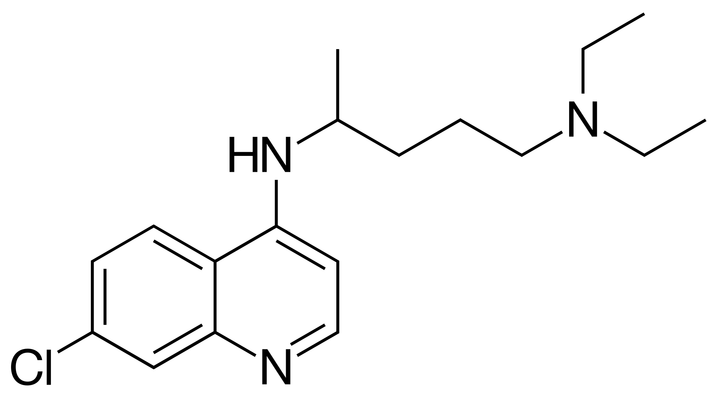 | Это широкодоступное лекарственное средство, которое регулярно используется с 1945 года против малярии, внекишечного амебиаза и ряда других заболеваний.  Лабораторные исследования обнаружили, что данный антивирусный препарат был эффективен против коронавируса, по крайней мере, в чашке Петри. А результаты небольшого французского исследования с участием 24 пациентов, позволяют предположить, что прием «Хлорохина» может ускорить выздоровление.
Парацетамол | ………. | 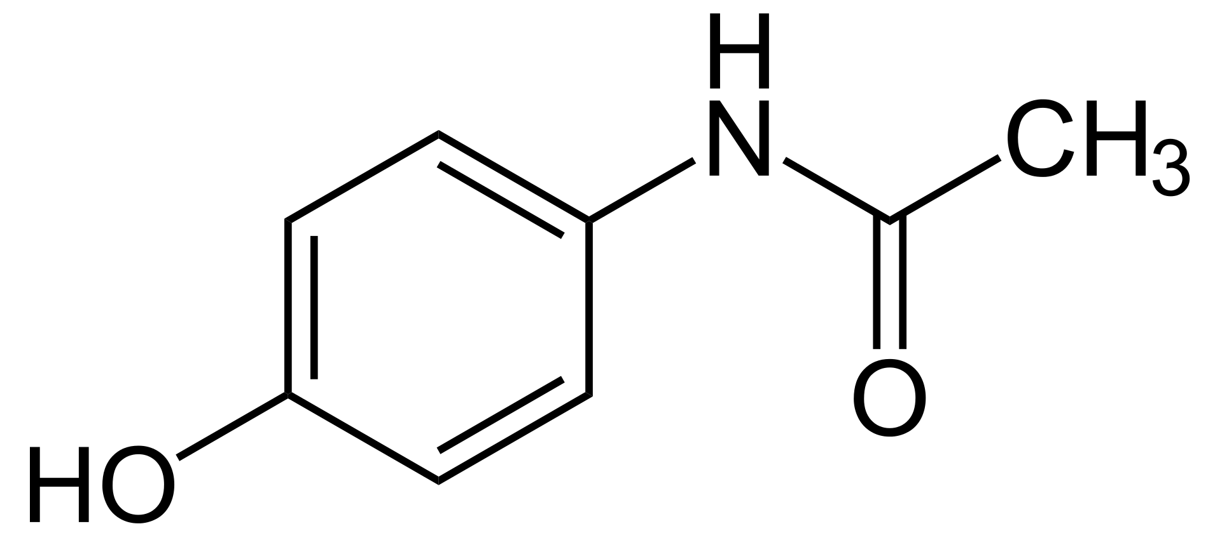 | Является широко распространённым центральным ненаркотическим анальгетиком, обладает довольно слабыми противовоспалительными свойствами. Вместе с тем при приёме больших доз может вызывать нарушения работы печени, кровеносной системы и почек^{[3]}. Риск нарушений работы данных органов и систем увеличивается при одновременном принятии спиртного, поэтому лицам, употребляющим алкоголь, рекомендуют употреблять пониженную дозу парацетамола.
Ремдесивир | ………. | 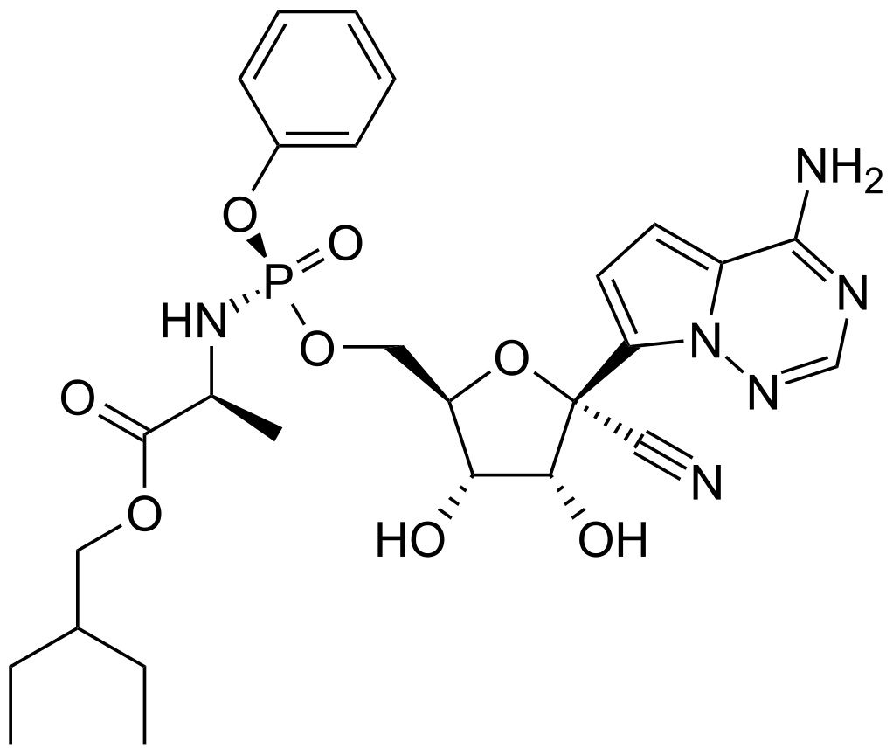 | Ремдесивир относится к классу противовирусных препаратов, которые ингибируют РНК-зависимую РНК-полимеразу
Авиган (Фавипиравир) | ……. | 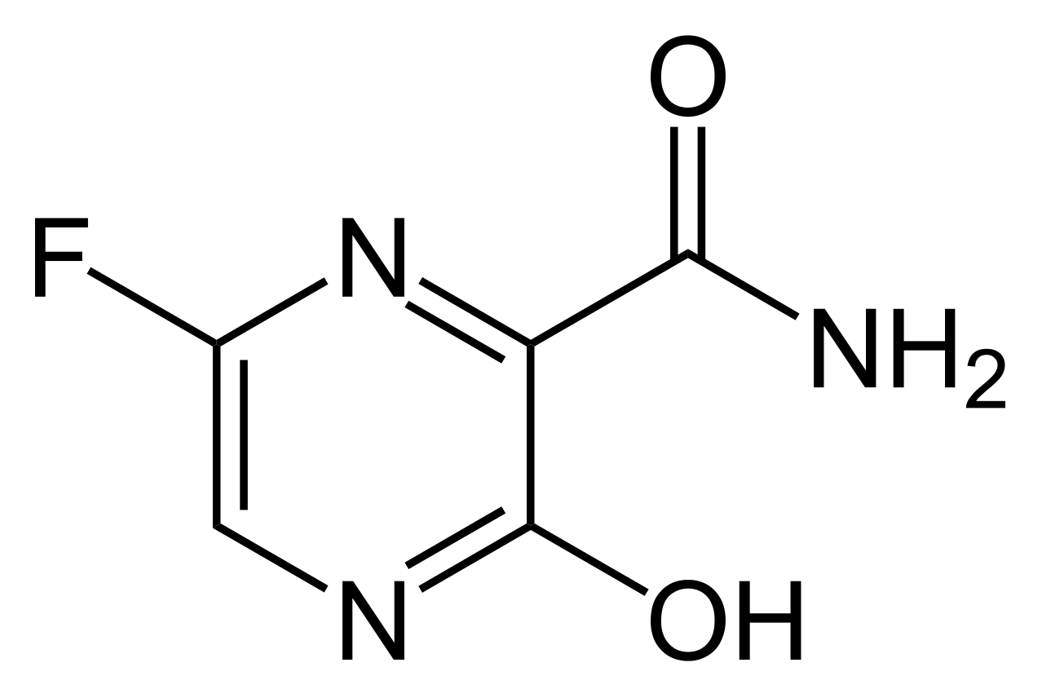 | противовирусный препарат, разработанный в Японии для лечения гриппа^{[1]}. Обладает широким спектром активности против РНК-содержащих вирусов, включая вирусы гриппа, риновирус, респираторно-синцитиальный вирус, а также опасные для жизни вирусы.
Ингаверин | …………. | 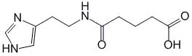 | Механизм противовирусного действия витаглутама неясен, у него отсутствует прямое вирусспецифическое действие. Интерфероногенными свойствами он также не обладает.  Эффективность препарата не доказана, лекарство на его основе распространено только в России.
- Для каждой из приведенных структур приведите молекулярную формулу и молярную массу.
- В каждой структуре выделите по две функциональные группы и дайте им название
- Для ингаверина напишите уравнение реакции а)с соляной кислотой б) со щелочью
Задача 3
X-простое вещество, название которого с древнегреческого переводится как «запах». Вещество X имеет наибольшую известную плотность. 19 грамм вещества X, реагируя с кислородом, образует вещество А (реакция 1). Вещество А - крайне токсичное соединение, летучее вещество с запахом гнилой редьки. Если же ко всему образовавшемуся А добавить избыток Х, образуется вещество В массой 44,4 грамма (реакция 2). Другим способом получения В является реакция А с монооксидом азота с выделением бурого газа (реакция 3). А, реагируя с нитритом калия в щелочном растворе, образует вещество С (реакция 4). При 200°С С разлагается, превращаясь в D (реакция 5). D, реагируя с серной кислотой, образует А и В (реакция 6).
1.Определите вещества Х, А-D.
2.Напишите реакции 1-6.

Задача 4
Нередко медь образует соединения со степенью окисления +3. К таким соединениям относят купраты. Прокаливая гидроксид меди (II) с пероксодисульфатом калия (W(K)=28,89%) (реакция 1), получили гранатово-красный кристаллический порошок А (W(O)= 27,12%), который под действием щелочи превращается в купрат металла Х (W(O)=37,54%, содержит 4 атома кислорода). (реакция 2)
- Вычислите формулу купрата металла Х
- Напишите уравнения реакций 1 и 2
3. Напишите уравнение реакции металла Х с его гидрооксидом

